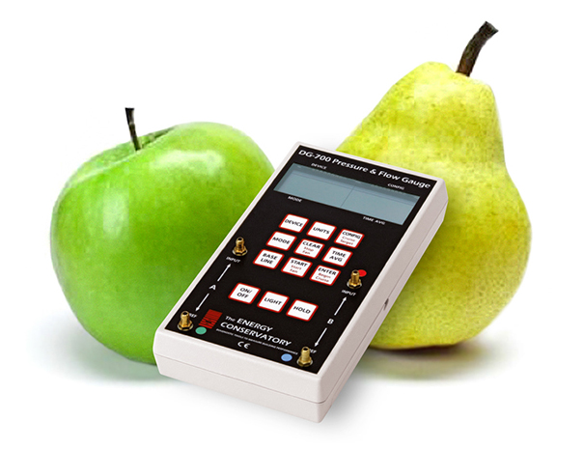

Kalibrieren bedeutet vergleichen – aber nicht Äpfel mit Birnen…

Neu: Als DAkkS-akkreditiertes Labor bietet die BlowerDoor GmbH neben der bekannt hochwertigen Werkskalibrierung auch die Kalibrierung der Druckmessgeräte mit DAkkS-Zertifikat an.

Ein Messdienstleister ist, vergleichbar mit einem Kfz-Halter, für die einwandfreie Funktionsfähigkeit und Genauigkeit der eingesetzten Messgeräte verantwortlich. Die Messgenauigkeit wird durch eine regelmäßige Kalibrierung der Messtechnik gewährleistet und dokumentiert. Zu beachten ist, dass Kalibrierprozesse und damit auch die Qualität der angebotenen Kalibrierungen sehr unterschiedlich sein können. Seit April 2015 ist das Kalibrierlabor der BlowerDoor GmbH DAkkS-akkreditiert: BlowerDoor-Kunden können nun je nach Erfordernis zwischen der bekannt hochwertigen Werks- und der zertifizierten DAkkS-Kalibrierung der Druckmessgeräte wählen. Die Justierung der Druckmessgeräte ist im Hause BlowerDoor Bestandteil einer jeden Kalibrierung. Ältere Druckmessgeräte erhalten ein kostenfreies Firmware-Update. Im Reparaturfalle stellt die BlowerDoor GmbH ihren Kunden auf Wunsch ein Mietgerät für die gesamte Dauer der Reparatur zur Verfügung.
Weitere Infos unter www.blowerdoor.de

Zeichen exkl. Leer: 1.075

Kontakt:
BlowerDoor GmbH
MessSysteme für Luftdichtheit
Zum Energie- und Umweltzentrum 1
31832 Springe-Eldagsen

Frau Andrea Doll
doll@blowerdoor.de
Telefon 05044 97545

